МГТУ им. Н.Э. Баумана

**Дисциплина электроника**

**Лабораторный практикум №2**

**по теме: «Расчет параметров барьерной емкости диода»**

Работу выполнил:

студент группы ИУ7-33Б

Паламарчук А.Н.

Работу проверил:

Оглоблин Д.И.

Цель работы - Получение и исследование статических и динамических характеристик германиевого или кремниевого полупроводниковых диодов с целью определение по ним параметров модели полупроводниковых диодов, размещения моделей в базе данных программ схемотехнического анализа. Приобретение навыков в использовании базовых возможностей программ схемотехнического анализа для исследования статических и динамических характеристик полупроводниковых диодов с последующим расчётом параметров модели полупроводникового диода. Приобретение навыков в экспериментальном исследовании полупроводниковых приборов. Освоение математических программ для расчёта параметров модели полупроводниковых приборов на основе данных экспериментальных исследований.

**Ход работы**

Мой диод является низкочастотным в связи с этим нельзя провести необходимое исследование. Он был заменён на 1N986A

Построил схему:

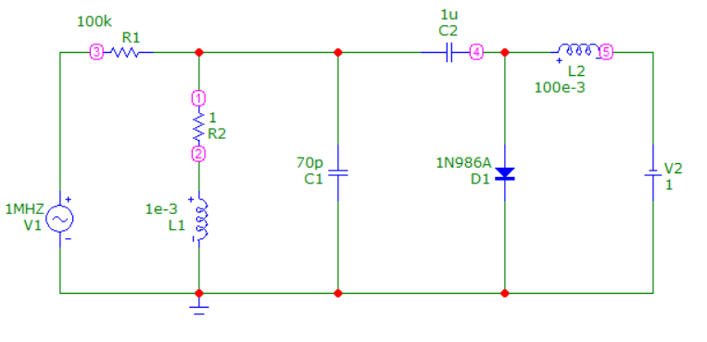

Оценил частоту контура встроенным калькулятором:

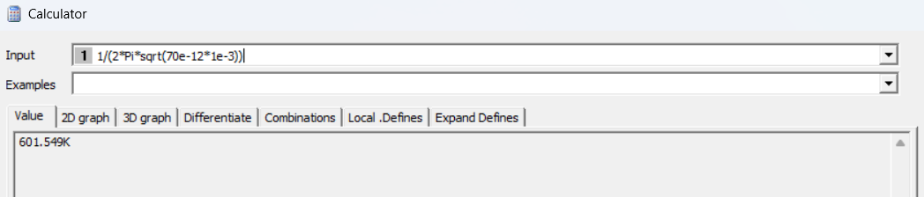

Задал параметры для анализа переменного тока:

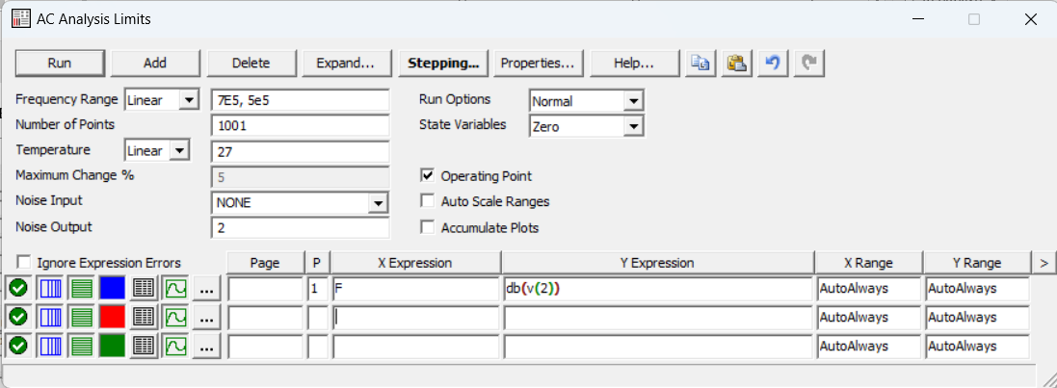

Удалось получить кривую:

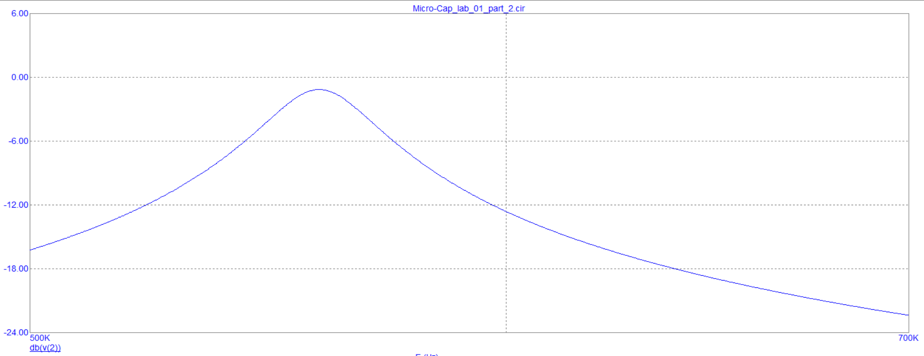

Далее воспользовался режимом stepping:

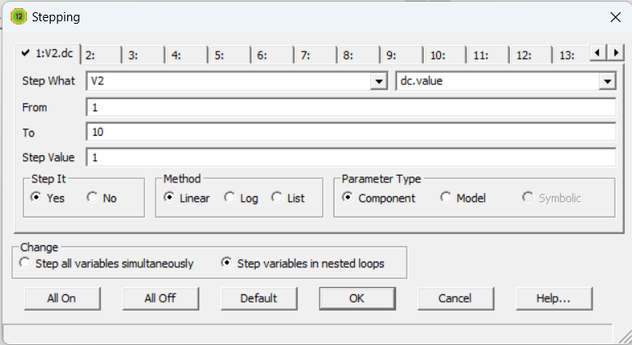

Соответствующий график:

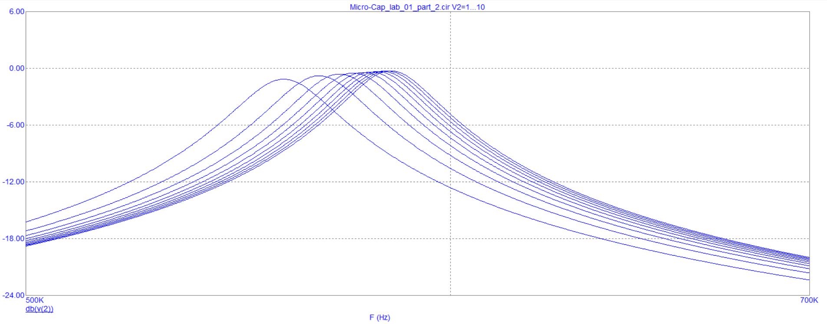

Вычислил пиковые значения в micro-cap’e с помощью специальной функции “Peak”:

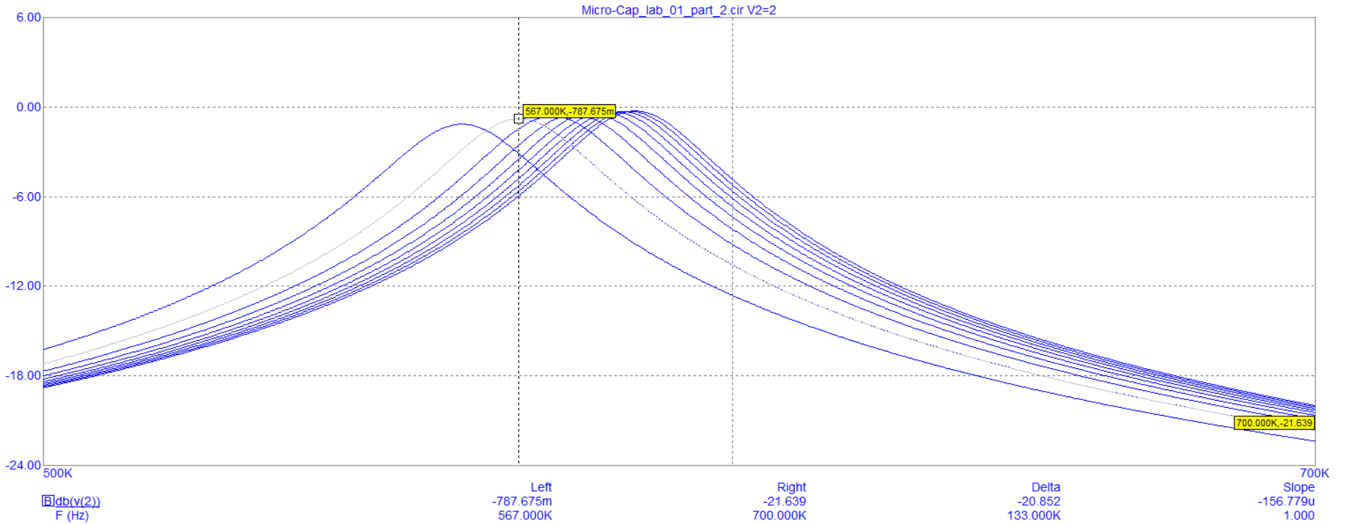

Перенес пиковые значения из micro-cap’a в mathcad и начал обработку: